1. **实操1扩展题**

代码如下：

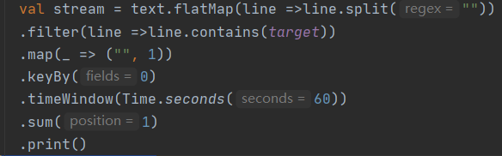

执行结果如图

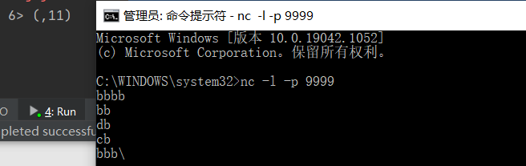

1. **实操2扩展题**
2. Kakfa接入数据的顺序是数据写入时的顺序，与buy_time的先后顺序没有关系。
3. 代码如下：

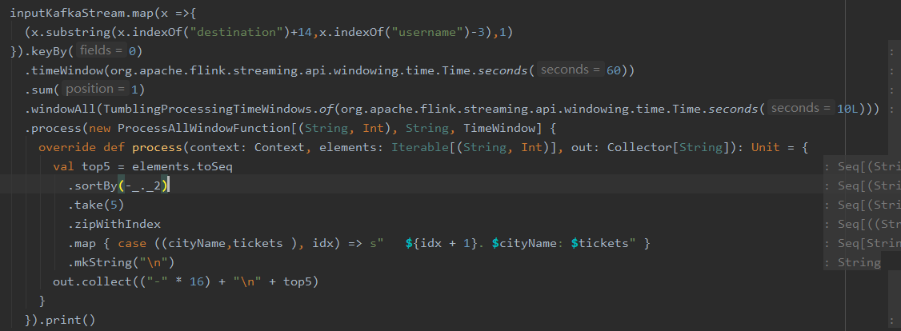

结果如下：

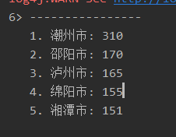

1. **实操3扩展题**
2. 选用sql数据库，实现读取数据入Kafka流

代码如下

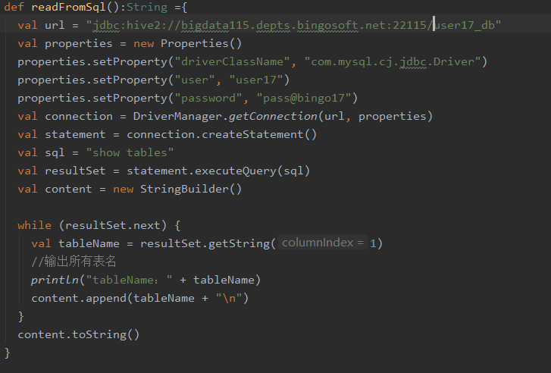

运行结果如下

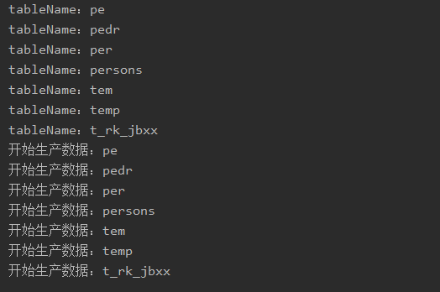

1. **实操4扩展题**

使用数据库Mysql。

首先创建buy_record表

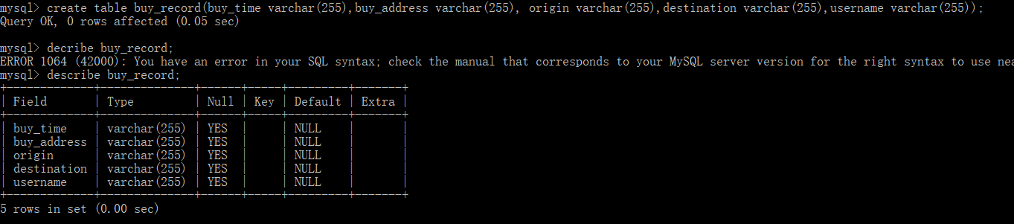

导入mysql-connector-java.8.0.11的依赖包，编写MySqlWriter类，成功连接数据库，并能执行sql语句。

1. **实操5扩展题**

利用读取控制台输入方式，做到匹配的关键字可以实时输入

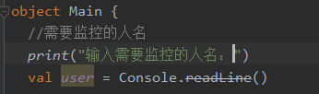 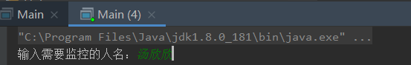

可能是有些同学往topic里面插入了不合格式的数据，运行时一直报错，所以未将结果贴出。